Памятка для родителей
«В игры играем – ребёнка развиваем»

1. Выкладывание из палочек, спичек, пуговиц фигур, узоров, предметов по образцу. (мелкая моторика – подготовка руки к письму)
2. Списывание, спечатывание текстов.
3. «Узнай по голосу?» (отвернувшись, ребенок должен узнать, кто его позвал: мама, папа, бабушка или дедушка); «Слушай хлопки» (ребенок должен повторить ритмический рисунок
хлопков, который только что слышал от взрослого). Игра на развитие слухового внимания.
4«Найди и зачеркни все буквы «У»
(любую букву из статьи газеты)
10. Для того чтобы ребенок учился управлять своим вниманием, его надо просить больше рассуждать вслух, выполняя какое-то поручение или самостоятельно играя проговаривать порядок действий.
5 «Чего не стало?»
Цель: развитие зрительного внимания.
Задание: перед ребенком раскладывается несколько игрушек (от 5 до 10) или предметов (шахматные фигуры, костяшки домино, пуговиц и др.) и просят запомнить. Затем ребенок отворачивается, а взрослый убирает один или несколько предметов. Повернувшись, ребенок должен сказать чего не стало. По такому же принципу проводится игра
«Домино, лото, шашки, мозаика»
(расположение)
6. «Зеркало»
Различение правильно и зеркально изображенных буквенных и цифровых знаков. Напишите ряды цифр и букв некоторые из которых написаны не правильно и предложите ребенку найти и зачеркнуть написанные неправильно.
! Нахождение сочетания букв (цифр) в ряду других.
! Найди точно такую же группу букв среди остальных
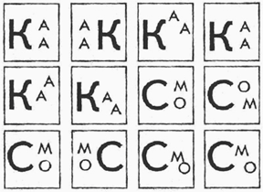

! Сопоставление букв (цифр), выполненных разными видами печатного и рукописного шрифта.
Какие буквы написаны? Сколько их?
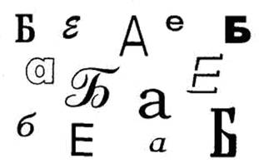

7 Игры на формирование у детей целостного образа предмета. -Разрезные картинки, пазлы, мозаика, конструктор, лото-вкладки, иИгры-головоломки, на воссоздание из геометрических фигур образных изображений
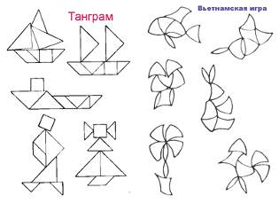
8 Упражнения на совершенствование зрительного анализа, осмысленности восприятия.
! Узнавание контурных или силуэтных изображений предметов.
Какие предметы изображены? Назови их.
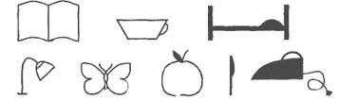
! Узнавание точечных или пунктирных изображений предметов, геометрических фигур, букв, цифр.
Какие предметы изображены? Назови их.
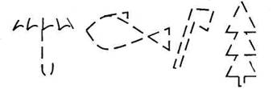
. ! Найди и обведи все треугольники. 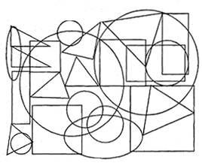
! Поиск отличий в сходных изображениях.
! Поиск в предметных или сюжетных картинках недостающих или неадекватных деталей.
10 Упражнения на развитие зрительно-пространственного восприятия и зрительной памяти
! Угадывание предметов или букв, цифр на незаконченных рисунках, узнавание их по отдельным характерным деталям. Поощрите малыша за вариативность! Это говорит о гибкости его мышления.
11 «Переверни страницу»
Читая ребенку сказку или рассматривая с ним картинки, предложите ему запомнить картинку, а потом переверните и задайте несколько вопросов по картинке
- сколько мячей было в комнате?
- сколько окон?
- куклы сидели или стояли?
- были ли на окнах цветы?
- сколько детей было в комнате и т.д.
Помогут в развитии памяти и разучивание стихотворений, перессказывание сказок, выполнение заданий по памяти:
- нарисуй 3 квадрата, 1 круг и первую фигуру зачеркни;
- нарисуй 4 треугольника, 2 овала, 2 и 3 фигуры разукрась красным карандашом и т.д.

